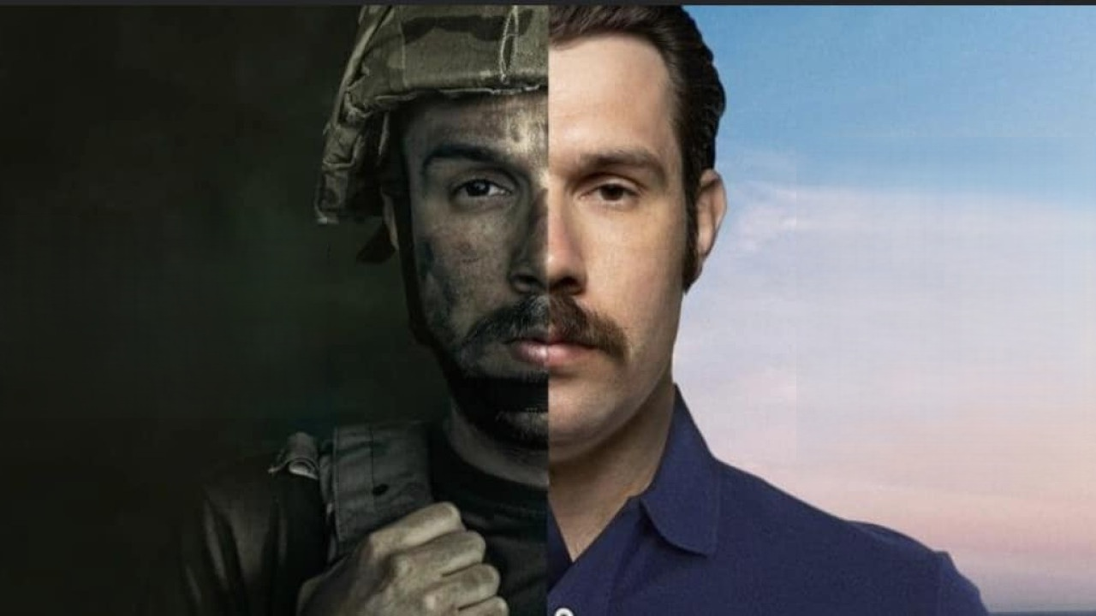

**Послуги професійної адаптації для ветеранів і сімей Захисників України.**

Ветеранів війни, звільнених з військової служби, членів їхніх сімей, членів родин полеглих Героїв запрошують скористатися можливістю безкоштовної професійної адаптації.

Ця програма впроваджується відповідно до Постанови Кабінету Міністрів України від 21.06.2017 № 432 «Про затвердження Порядку та умов забезпечення соціальної та професійної адаптації осіб, які звільняються або звільнені з військової служби, з числа ветеранів війни, осіб, які мають особливі заслуги перед Батьківщиною, членів сімей таких осіб, членів сімей загиблих (померлих) ветеранів війни, членів сімей загиблих (померлих) Захисників та Захисниць України».

**Що таке професійна адаптація?**

Професійна адаптація – це комплекс заходів, спрямованих на здобуття, відновлення та вдосконалення професійних знань, умінь і навичок. Вона включає професійну підготовку, перепідготовку, підвищення кваліфікації, здобуття іншої спеціальності на основі наявної освіти. Мета адаптації – підвищити професійну мобільність та конкурентоспроможність на ринку праці.

**Хто може скористатися послугою?**

Цей Порядок поширюється на такі категорії осіб:

- ветерани війни, звільнені з військової служби, та члени їхніх сімей;

- особи, які мають особливі заслуги перед Батьківщиною, та члени їхніх сімей;

- члени сімей загиблих (померлих) ветеранів війни;

- члени сімей загиблих (померлих) Захисників та Захисниць України.

**Умови та пріоритети направлення на професійну адаптацію**

Важливою умовою проходження професійної адаптації є:

відповідність навчання за актуальними на ринку праці професіями (спеціальностями), що користуються попитом на ринку праці;

наявність підстав для підготовки, перепідготовки та підвищення кваліфікації;

наявність вакансій, на які потенційно може бути працевлаштована особа за результатами професійної адаптації.

**Які документи надаються для направлення на професійну адаптацію?**

До заяви встановленого зразка додаються такі документи:

- копія посвідчення або документа, що підтверджує наявність одного із статусів або належність до відповідної категорії осіб;

- копія свідоцтва про шлюб (для членів сімей осіб, зазначених вище); для дітей – копія свідоцтва про народження;

- копія індивідуальної програми реабілітації (для осіб з інвалідністю внаслідок війни).